Združenie pestovateľov obilnín
Záhradnícka 21, SK-811 07 Bratislava 1, Slovensko

AKTUÁLNE CENY A VÝVOJ NA TRHU OBILNÍN K 8.1. 2021

● Futures ceny zrnín na burzách k 8.1.2021
 | €uro/tona | Platí k | trend
Pšenica potravinárska
MATIF Paríž | 216,75 | III.´21 | ▲
CBoT Chicago | 191,63 | III.´21 | ▲
KBB Bratislava | 168,00 | II.´21 | ▲
Kukurica
MATIF Paríž | 202,50 | III.´21 | ▲
CBoT Chicago | 148,90 | III.´21 | ▲
BÉT Budapešť | - | - | -
KBB Bratislava | 144,50 | II.´21 | ▲
Repka olejka
MATIF Paríž | 440,00 | II.´21 | ▲
KBB Bratislava | 401,00 | II.´21 | ▲
Kurz (NBS): EURO/USD: 1,2250 ▼; EURO/HUF: 359,62 ▲
Trend: od posledného predošlého údaju: nárast ▲ ; resp. pokles ▼

● Trhové ceny obilnín vo vybraných krajinách Európskej únie
Trhové ceny obilnín v EÚ k 8.januáru 2021, €uro/tona (bez DPH)
pšenica potravinárska |  |  |  |  | jačmeň kŕmny |  |  |  |  | kukurica kŕmna
DE | Hamburg | 215,50 | ▲ | DS | DE | Hamburg | 185,00 | ▲ | DS | DE | Mannheim | - | - | DS
FR | Rouen | - | - | DP | FR | Rouen | - | - | DP | FR | Bordeaux | - | - | DP
BE | Brusel | 221,00 | ▼ | DP | BE | Brusel | 205,00 | ▲ | DP | HU | Transdanubia | 156,11 | ▲ | FG
HU | Transdanub | 177,01 | ▲ | FG | HU | Transdanub | - | - | FG | AT | Viedeň | - | - | DS
AT | Viedeň | - | - | DS | AT | Viedeň | - | - | DS | PL | Zachodni | - | - | DF
PL | Slaski | - | - | DF | PL | Zachodni | - | - | DF | RO | Mutenia | 170,94 | ▲ | DS
CZ | Praha | 186,21 | ▲ | DF | CZ | Praha | - | - | DF | SK | Bratislava | 136,23 | ▲ | DP
RO | Mutenia | 202,25 | ▲ | DS | RO | Mutenia | 187,24 | ▲ | DS | raž potravinárska
SK | Bratislava | 160,46 | ▲ | DP | SK | Bratislava | - | - | DP | DE | Hamburg | 173,50 | ▲ | DS
pšenica kŕmna |  |  |  |  | jačmeň sladovnícky |  |  |  |  | CZ | Praha | - | - | DF
DE | Hamburg | 209,50 | ▲ | DS | DE | Mannheim | 200,00 | ▲ | DS | PL | Zachodni | - | - | DF
HU | Transdanub | - | - | FG | CZ | Praha | - | - | DF | pšenica tvrdá
PL | Slaski | - | - | DF | FR | Rouen | - | - | DP | ES | Sevilla | 272,00 | - | DS
AT | Viedeň | - | - | DS | PL | Zachodni | - | - | DF | AT | Viedeň | - | - | DP
SK | Bratislava | - | - | DP | SK | Bratislava | - | - | - | IT | Bologna | - | - | DF

Vysvetlivky:
Vývoj trhovej ceny oproti predchádzajúcej hodnote: nárast ▲; pokles ▼; - (bez znaku) stagnácia / neporovnateľné. D – dodané; S – silo; DS – zo sila, na nákladnom aute; DP – z farmy, na nákladnom aute; DF – dodané prvému zákazníkovi, na nákladnom aute; FG – cena na farme; GEX – cena na burze obilia; FOB – „free on board“ (Incoterm) – voľné na palube; CIF – po zaplatení nákladov, poistenia a naloženia; N – neznáme miesto.

● Ceny obilnín na Slovensku k 1.týždňu 2021 (v €uro/t)
 | Západ | Stred | Východ
Pšenica potravinárska
kvalita E | 160 - 165 | 155 - 160 | 155 - 170
kvalita A | 155 - 160 | 145 - 155
kvalita B | 150 - 155 | 140 - 145
Pšenica kŕmna | 145 -150 | 140 - 145 | 150 - 155
Jačmeň sladovnícky | 140 - 155 | - | 145 - 160
Jačmeň kŕmny | 140 - 145 | 130 - 140 | 135 - 140
Kukurica na zrno | 145 - 160 | 145 - 150 | -
Vysvetlivky: Západ – kraje BA, TT, NR, TN; Stred – kraje BB, ZA; Východ – kraje PO, KE.
Zdroje informácií: Ing. Cikatricis, Ing. Jakubička, Ing. Papp; Ing. Slocik; Ing. Krajanec.

● Komentár
Ceny obilnín na svetovom trhu vzrástli, hlavne u pšenice a kukurice. Mierne stúpli ceny obilia aj na Slovensku, dopyt je však najmä po kŕmnom obilí.
Slovenská poľnohospodárska a potravinárska komora v záverečnom hodnotení (k 17.12.2020) konštatuje ukončenie zberu jesenných plodín na Slovensku. Priemerná úroda kukurice na úrovni 8,76 t.ha⁻¹ bola lepšia ako v r.2019 (7,77 t.ha⁻¹).
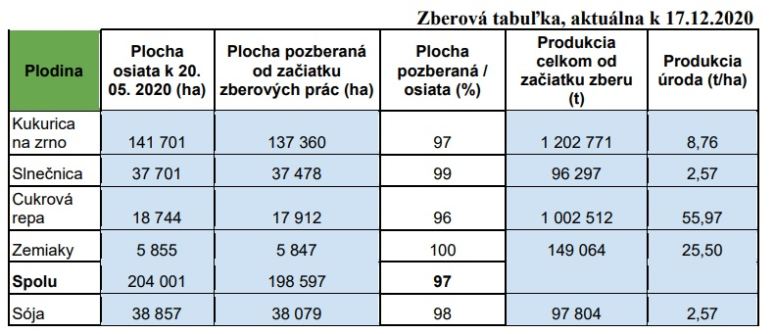
Svetové ceny obilnín (FOB) k 6.1. 2021:
- Pšenica: US SRW Mexický záliv: 232,00 €/t, FR Rouen (1.tr.): 225,00 €/t, Čierne more: 223,00 €/t;
- Tvrdá pšenica: US HRW Mexický záliv: 229 €/t;
- Jačmeň: FR Rouen kŕmny: 209,00 €/t, Čierne more FOB kŕmny: 178,00 €/t;
- Kukurica: US 3YC Mexický záliv: 195,00 €/t; FR Bordeaux: 214 €/t; Čierne more (kŕmna): 198,00 €/t.
V strednodobej výhľadovej správe Európskej Komisie 2020-2030 sa pre sektor plodín na ornej pôde predpokladá obmedzený rast produkcie. Avšak prostriedkom na zvyšovanie úrody bude najmä digitalizácia, lepšie pracovné podmienky a vyššie štandardy pre ochranu životného prostredia. (správa je len v angličtine).
Zdroje: Európska Komisia; SPPK; internetové portály búrz.
Spracovala: Ing. Vladimíra Debnárová, tajomník Združenia pestovateľov obilnín.

